報道関係者各位 2014年12月16日
株式会社博報堂DYホールディングス
株式会社NESPA JAPAN

博報堂ＤＹグループ、ネットスーパーの合計金額を一括比較し、節約できるポータルサイト
「ＮＥＳＰＡ（ネスパ）」β版 運用開始
https://www.nespa-jp.com
株式会社博報堂DYホールディングス（本社：東京都港区、代表取締役社長：戸田裕一、以下、博報堂DYホールディングス）傘下の出資目的子会社、AD plus VENTURE株式会社は、株式会社NESPA JAPAN（本社：東京都港区、代表取締役社長：太野垣洋一、以下、NESPA JAPAN）を設立し、ネットスーパーの比較ポータルサイト「NESPA（ネスパ）」β版の運用を、12月16日より開始しますのでお知らせいたします。

ネットスーパーを始めとするe-コマース市場は近年年率17%^{※１}の成長を続けており、時間の有効活用ニーズの高まりを背景に、今後もさらなる拡大が予想されます。こうした市場環境の中でNESPA JAPANは、全国の専業主婦に定量調査^{※2}を行い、ネットスーパー非現在利用者の73.4％を占めた「ネットスーパーに対して興味や利用意向を持つにも関わらず、利用まで至っていない人」に、利用まで至らない理由を調査しました。その結果、「送料がかかるから」、「実店舗よりも価格の比較がしにくいから」という価格面で課題を持つ人が多く見られたことや、ネットスーパーをすでに利用している人も、複数のネットスーパーを見比べて価格を比較している実態が明らかになりました。こうした生活者の実状を踏まえ、市場の拡大を更に加速させるため、買い物カゴの合計金額を一括比較できるポータルサイト「NESPA（ネスパ）」を立ち上げました。

「NESPA（ネスパ）」はネットスーパー6社^{※3}の合計金額（送料含む）を一括比較し、その日最も安い買い物をご提供するポータルサイトです。買い物カゴ（バスケット）単位での価格比較が可能なため、単品の商品価格や送料を気にすることなく買い物金額トータルで比較することができ、買い物金額を節約^{※4}できます。これにより、今まで複数の実店舗のスーパーのチラシをチェックし、お店をハシゴされていた主婦の方々は、買い物の時間を大幅に短縮することができます。さらに「NESPA」の１つの画面を通じて複数のネットスーパーでのお買い物が可能となるため、それぞれのサイトの使い方を習得する必要もありません。
＜NESPA TOPページイメージ＞ ＜NESPA 商品一覧ページイメージ＞
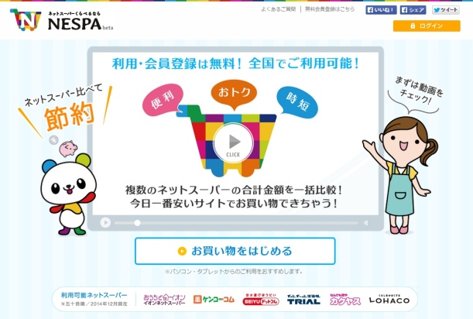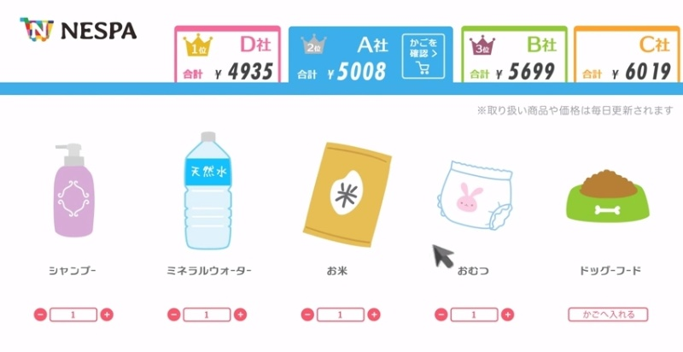

「NESPA」では、JANコードが付与されている、加工食品、飲料、日用品、ベビー用品、ペット用品などを中心に、約10,000品目についての金額比較が可能です（サービス開始時）。今後、取り扱い商品やカテゴリーの拡充を図っていく予定です。

※1 経済産業省 2014年「電子商取引に関する市場調査」
※2 NESPA JAPAN調べ
時期：2013年11月25日／エリア：全国／手法：WEB調査／対象：19歳～69歳の専業主婦 9941サンプル
※3 利用可能ネットスーパー （以下五十音順）
イオンネットスーパー、ケンコーコム、ＳＥＩＹＵドットコム、トライアルネットストア、なんでも酒やカクヤス、LOHACO（ロハコ） （2014年12月現在、6社／随時拡大予定）
※4 同じ買い物カゴの内容で合計金額を比較した場合、最高値と最安値の差額分が節約できるという考え方です。
＜シミュレーション例＞
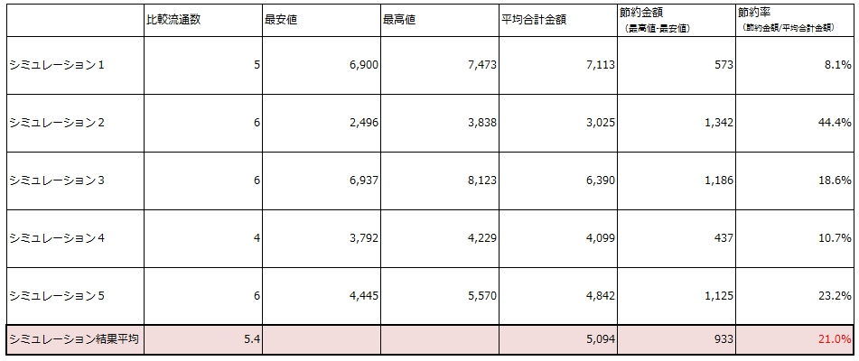

■サービスＵＲＬ ： https://www.nespa-jp.com
（利用・会員登録はすべて無料／ＰＣ・タブレットからのご利用をおすすめします）
■NESPAの使い方動画URL ： https://www.youtube.com/watch?v=D6CSqjde_8E

■ＮＥＳＰＡの使い方
１．ＮＥＳＰＡ上で今日欲しい商品を買い物カゴに入れていくと、ネットスーパー各社の買い物カゴに自動で同じ商
品が入り、合計金額（送料込み）をネットスーパーごとに比べることができます。
２．決済したいネットスーパーを１社選び、買い物カゴの情報をそのネットスーパーに送ります。
３．選択したネットスーパーで決済すれば、ネットスーパーから商品が届きます。

■サービス利用可能エリア
日本全国 ※イオンネットスーパーの利用可能エリアについては、イオン九州、イオン琉球、マックスバリュの店舗を除きます。

■株式会社NESPA JAPANについて
（会社概要）
社 名 ： 株式会社NESPA JAPAN
所在地 ： 東京都港区赤坂5-3-1 赤坂Ｂizタワー
代表取締役社長 ： 太野垣 洋一
設立日 ： 2014年9月17日

株式会社NESPA JAPANは、博報堂DYグループ横断社内公募型ビジネスアイデア募集・育成プログラム「AD+VENTURE（アド＋ベンチャー）」から生まれた社内ベンチャーです。博報堂DYホールディングス傘下の出資目的子会社として、AD plus VENTURE株式会社が設立いたしました。

■AD＋VENTURE（アド＋ベンチャー）について
博報堂DYホールディングスが2010年に、事業会社である博報堂、大広、読売広告社、博報堂ＤＹメディアパートナーズとともに開始した、博報堂DYグループを横断する社内公募型ビジネスアイデア募集・育成プログラムです。名称には既存の広告領域（AD）に加え（＋）、新たなビジネス領域（VENTURE）への冒険（AD＋VENTURE）に果敢にチャレンジする、という意味を込めています。

【本件に関するお問い合わせ】
株式会社博報堂ＤＹホールディングス
グループ広報・ＩＲ室
藤井・西尾 ０３-６４４１-９０６２

